Спасатели Московской городской поисково-спасательной службы на водных объектах проводят занятия по оказанию помощи терпящим бедствие на воде с сотрудниками окружных управлений Департамента ГОЧСиПБ.
01.08.2022
Спасатели Московской городской поисково-спасательной службы на водных объектах проводят занятия по оказанию помощи терпящим бедствие на воде с сотрудниками окружных управлений Департамента ГОЧСиПБ.
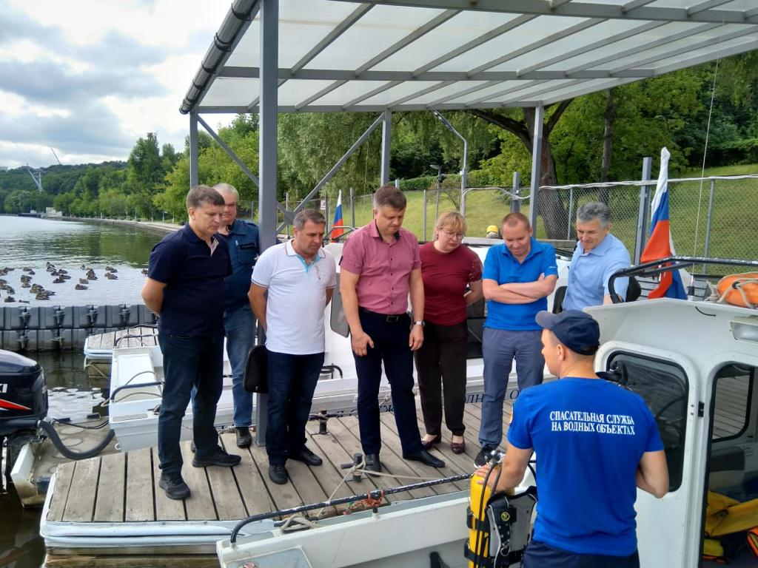

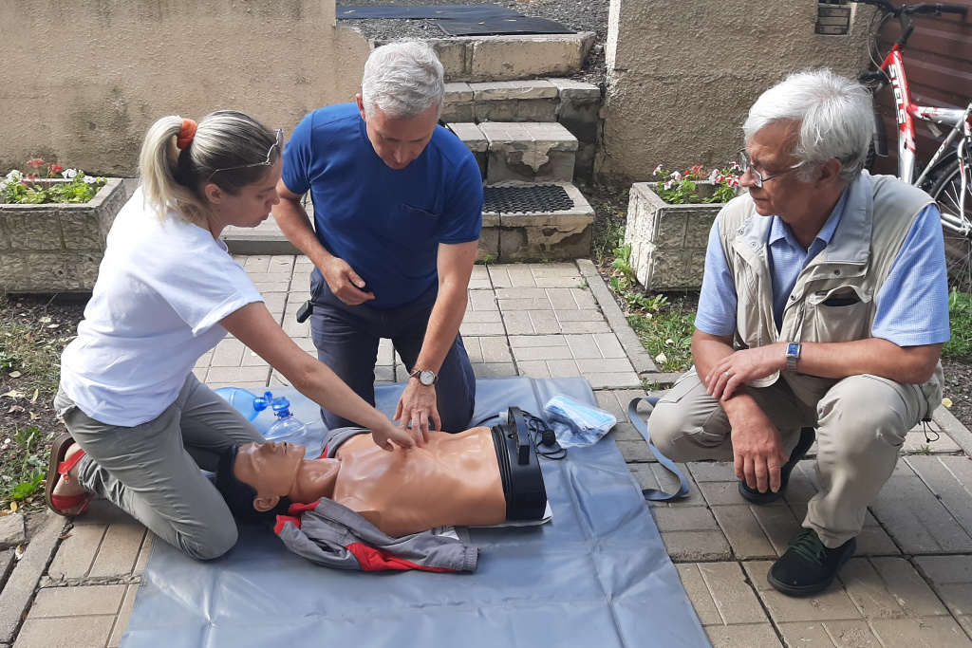
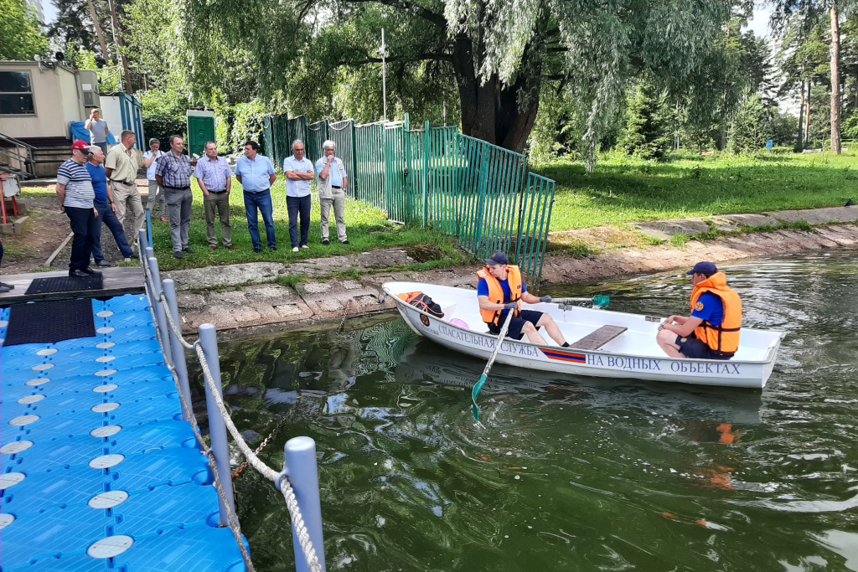

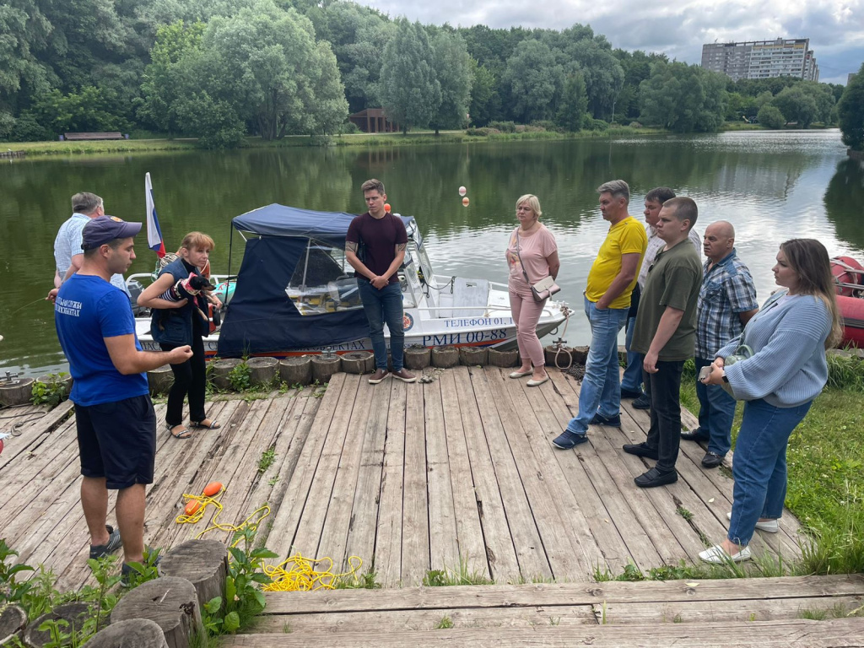

Адрес страницы: http://mgpss.mos.ru/presscenter/news/detail/10968430.html
ГКУ «Московская городская поисково-спасательная служба на водных объектах»

